Приложение с меню и ActionBar

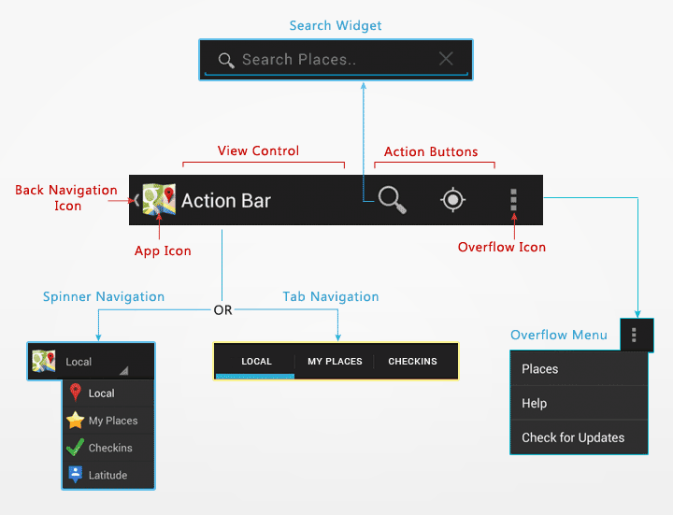

Файл MAINACTIVITY.JAVA

**public class** MainActivity **extends** AppCompatActivity {  
  
  
 List<Button> **btnsList** = **new** ArrayList<Button>();  
 *// Button buttons[] = new Button[9];* @Override  
 **protected void** onCreate(Bundle savedInstanceState) {  
 **super**.onCreate(savedInstanceState);  
 setContentView(R.layout.***tablelayout***);  
  
  
 ActionBar bar = getSupportActionBar();  
  
 *//Включение отображения иконки в заголовке* bar.setDisplayOptions(ActionBar.***DISPLAY_SHOW_HOME*** |

ActionBar.***DISPLAY_SHOW_TITLE***);  
 bar.setIcon(R.mipmap.***ic_launcher***);

*//Изменение цвета фона заголовка* bar.setBackgroundDrawable(

**new** ColorDrawable(Color.*parseColor*(**"#555555"**)));

*//Изменение только текста заголовка  
 // bar.setTitle("Проверка");*

*//Изменение только цвета заголовка  
 /*  
 String title = bar.getTitle().toString();  
 Spannable spannablerTitle = new SpannableString(title);  
 spannablerTitle.setSpan(new ForegroundColorSpan(Color.RED), 0, spannablerTitle.length(), Spannable.SPAN_EXCLUSIVE_EXCLUSIVE);  
 bar.setTitle(spannablerTitle);  
 */*

*//Изменение текста заголовка и его цвета одновременно  
 // bar.setTitle(Html.fromHtml("<font color='#ff0000'>-ПРОВЕРКА-</font>"));*

*// активируем кнопку HOME* bar.setHomeButtonEnabled(**true**);  
 bar.setDisplayHomeAsUpEnabled(**true**);  
  
 *// bar.setDisplayUseLogoEnabled(true);  
// bar.setLogo(R.mipmap.ic_launcher);*

**for**(**int** i=1; i<=4; i++)  
 {  
 String buttonID = **"button_"** + i;  
 **int** resID = getResources().getIdentifier(buttonID, **"id"**, **"tva.knastu.com.actionlife"**);  
 **btnsList**.add((Button)findViewById(resID));  
 *// buttons[i]=(Button)findViewById(resID);* **btnsList**.get(i-1).setText(Integer.*toString*(i));  
 }} *//Процедуры создания и обработки МЕНЮ*@Override  
**public boolean** onCreateOptionsMenu(Menu menu) {  
 *// Inflate the menu; this adds items to the action bar if it is present.* getMenuInflater().inflate(R.menu.***main***, menu);  
 **return true**;  
}  
  
 @Override  
 **public boolean** onOptionsItemSelected(MenuItem item) {  
 *// Handle item selection* **switch** (item.getItemId()) {  
 **case** R.id.***action_settings***:  
 *//здесь вызов активити с настройками* **return true**;  
 **case** R.id.***about_app***:  
 *//здесь вызов активити или попапа с информацией о приложении* **return true**;  
  
 **case** R.id.***action_cat1***:  
 *//здесь вызов активити или попапа с информацией о приложении*

*// Установка/снятие флажка в меню* **if** (item.isChecked()) item.setChecked(**false**);  
 **else** item.setChecked(**true**);

**return true**;

**case** R.id.home:

                Toast toast = Toast.makeText(getApplicationContext(),"Есть нажатие!", Toast.LENGTH_SHORT);

toast.show();

**return true;**

**default**:  
 **return super**.onOptionsItemSelected(item);  
 }  
 }  
}

Файл Menu.XML

*<?***xml version="1.0" encoding="utf-8"***?>*

<**menu xmlns:android="http://schemas.android.com/apk/res/android"  
 xmlns:app="http://schemas.android.com/apk/res-auto"**>  
 <**item  
 android:id="@+id/action_settings"  
 app:showAsAction="never"  
 android:orderInCategory="100"  
  
 android:title="@string/action_settings"**/>  
  
 <**item android:id="@+id/about_app"  
 app:showAsAction="never"  
 android:title="@string/about"**/>

<**item  
 android:id="@+id/refresh"  
 app:showAsAction="ifRoom"  
 android:icon="@drawable/ico001"  
 android:title="@string/refresh"**/>  
  
  
 <**group android:checkableBehavior="single"**>  
 <**item  
 android:id="@+id/action_cat1"  
 android:orderInCategory="100"  
 android:title="@string/action_cat_male"  
 app:showAsAction="never"** />  
  
 <**item  
 android:id="@+id/action_cat2"  
 android:orderInCategory="100"  
 android:title="@string/action_cat_female"  
 app:showAsAction="never"** />

<**item  
 android:id="@+id/action_cat3"  
 android:orderInCategory="100"  
 android:title="@string/action_kitten"  
 app:showAsAction="never"** />  
 </**group**>

</**menu**>

Файл STRING.XML

<**resources**>  
 <**string name="app_name"**>ActionLife</**string**>  
 <**string name="action_settings"**>Настройки</**string**>  
 <**string name="about"**>О приложении</**string**>  
 <**string name="action_cat_male"**>Пункт-01</**string**>  
 <**string name="action_cat_female"**>Пункт-02</**string**>  
 <**string name="action_kitten"**>Пункт-03</**string**>  
 <**string name="refresh"**>refresh</**string**>  
 <**string name="settings"**>settings</**string**>  
  
</**resources**>